

Colegio Nuestro Tiempo - R.B.D.: 14.507-6
Profesoras: Claudia Moyano Bianchi claudia.moyano@nuestrotiempo.cl
Educadora Diferencial: Javiera Marambio javiera.marambio@nuestrotiempo.cl
Guía Articulada
Matemáticas y Tecnología
4° Básico
Semana N°20 y N° 21
26 de julio al 06 de agosto 2021

Alumno/a: ____________________________________________________________ Fecha: ________________
OBJETIVO  Matemáticas | - OA 23. Demostrar que comprenden el concepto de área de un rectángulo y de un cuadrado • reconociendo que el área de una superficie se mide en unidades cuadradas • seleccionando y justificando la elección de la unidad estandarizada (cm² y m2) • determinando y registrando el área en cm² y m² en contextos cercanos • construyendo diferentes rectángulos para un área dada (cm² y m²) para demostrar que distintos rectángulos pueden tener la misma área  - Conocer, definir y construir angulos.
Recuerda que también puedes revisar material subido a classroom
UNIDAD NÚMERO 2

ÁREA

MATEDATOS (datos importantes para desarrollar los ejercicios)

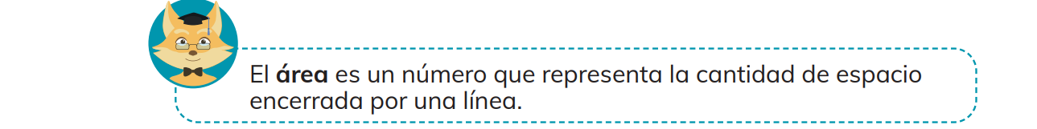
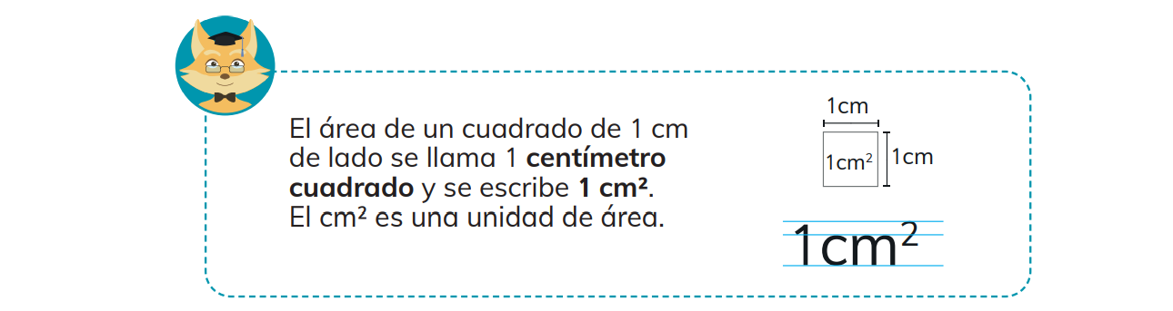
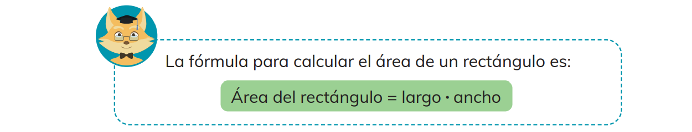
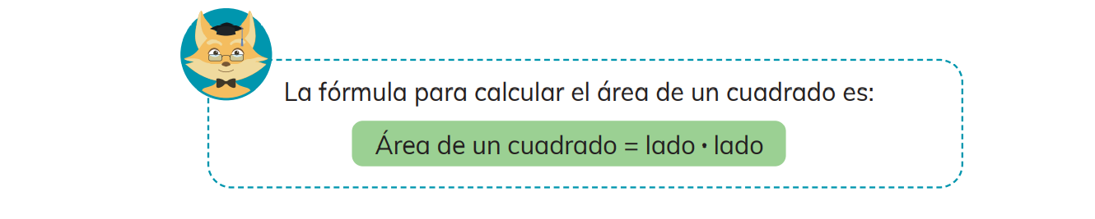
ÁNGULOS
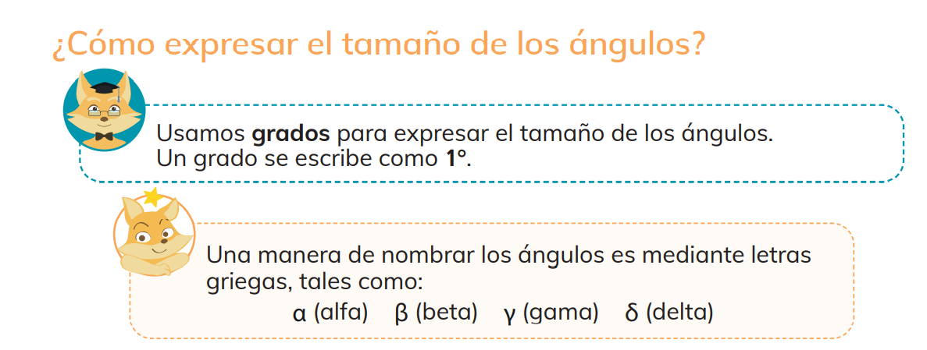
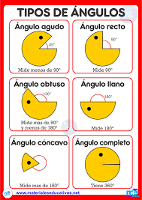
Trabajaremos en el capítulo 7 de nuestro cuadernillo de ejercicios TOMO 1
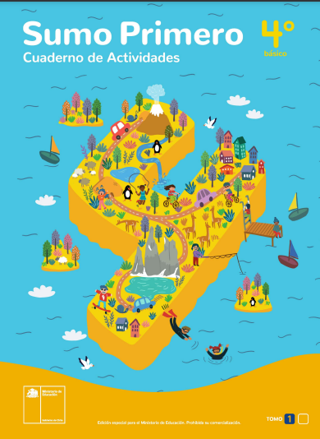

PRACTIQUEMOS

Capítulo 7: Área
- ¿Qué es el área?
- Área de rectángulos y cuadrados
- Área de una fi gura compuesta de rectángulos y cuadrados
- Otra unidad de área
Trabajaremos de la página 67 a la 74 la semana 20

PRACTIQUEMOS

Capítulo 8:
- ¿Cómo expresar el tamaño de los ángulos?
- Construcción de ángulos con transportador
Trabajaremos de la página 78 a la 80 la semana 21
Desafío matemático
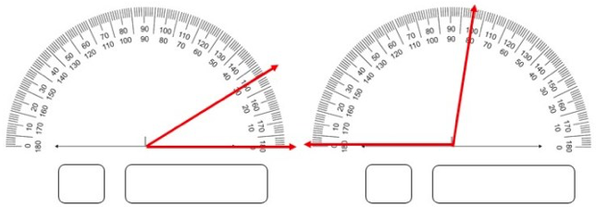
Escribe el nombre del ángulo y su media

SI QUIERES SEGUIR PRACTICANDO LAS MATEMATICAS PUEDES REVISAR EL TOMO 1 DEL TEXTO DEL ESTUDIANTE

Articulación con tecnología
Objetivo de la clase: Usar software para organizar y comunicar mediante presentaciones animadas.

Software
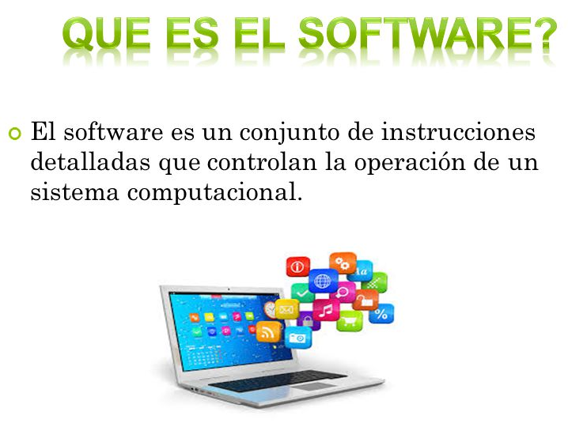

Hoy trabajaremos en el software “Power point” puedes descargarlo en tu celular o usarlo en tu computador o Tablet.
Paso a paso
- Abre el programa power point
- Elige un tema en la parte superior izquierda selecciona “diseño” y elige el tema que más te guste.
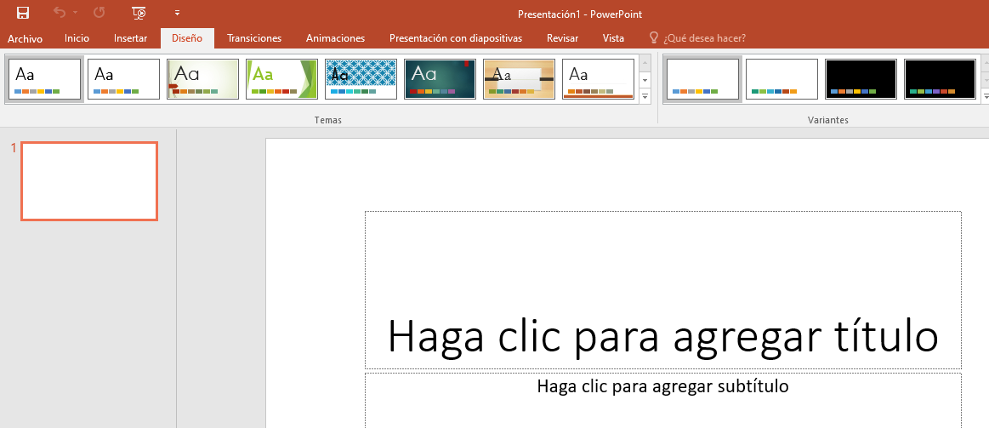

- Anota desde la guía de matemáticas los conceptos y su significado de:
Primera diapositiva: área y fórmula para calcular el área de un cuadrado y un rectángulo.
Segunda diapositiva: Explica los tipos de ángulos

Cómo agregar una diapostiva:
- Ubica la parte superior izquierda “Inicio” agrega una “nueva diapositiva”
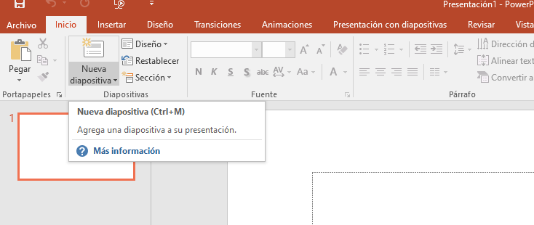

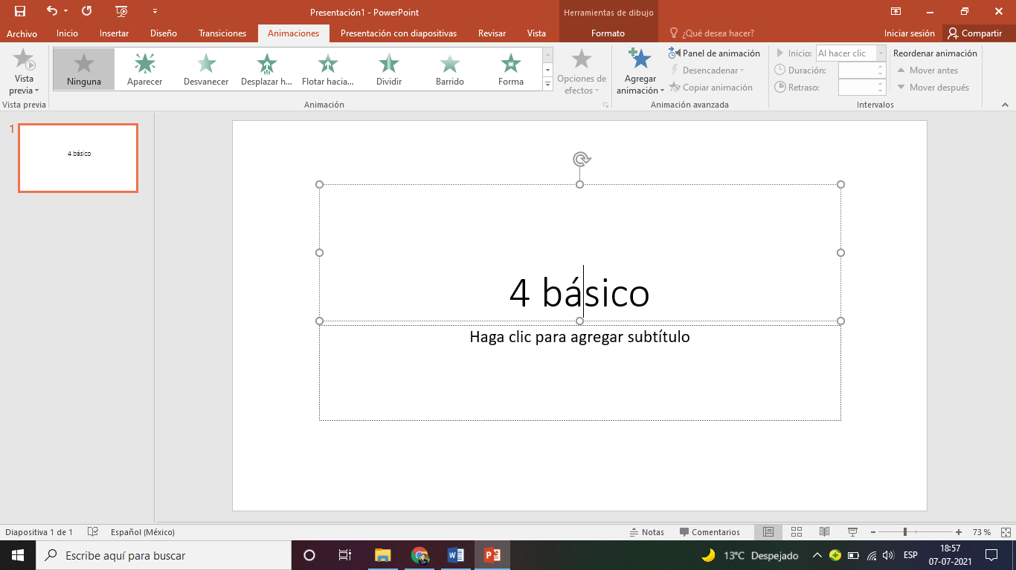
- Luego de terminada tus diapositivas, selecciona el texto al que quieres dar movimiento y ubica la parte superior izquierda del menú “animaciones” elige la que más te guste y da una animación distinta a cada texto

- Guarda tu presentación ubicando en la parte superior “archivo” y guardar como. Pone un nombre a tu presentación y envíala a classroom.

Ante cualquier duda o consulta, puedes contactarnos a los correos que aparecen al inicio de la guía. ¡Te mandamos muchos saludos! Y esperamos pronto poder volver a vernos.

